**实验十一：Arduino平台-------颜色识别实验**

1. **实验前准备** 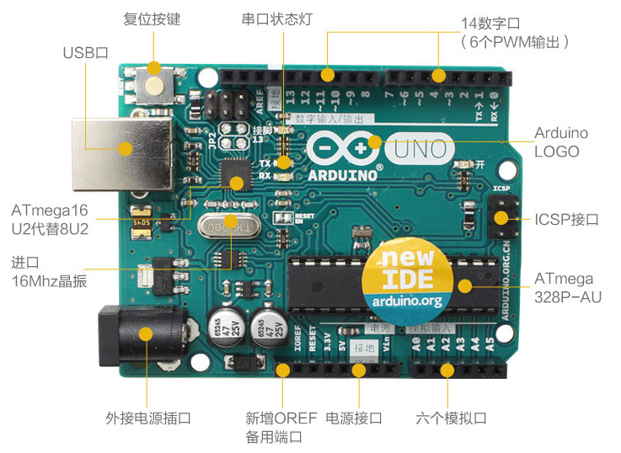

图1-1 Arduino主控板

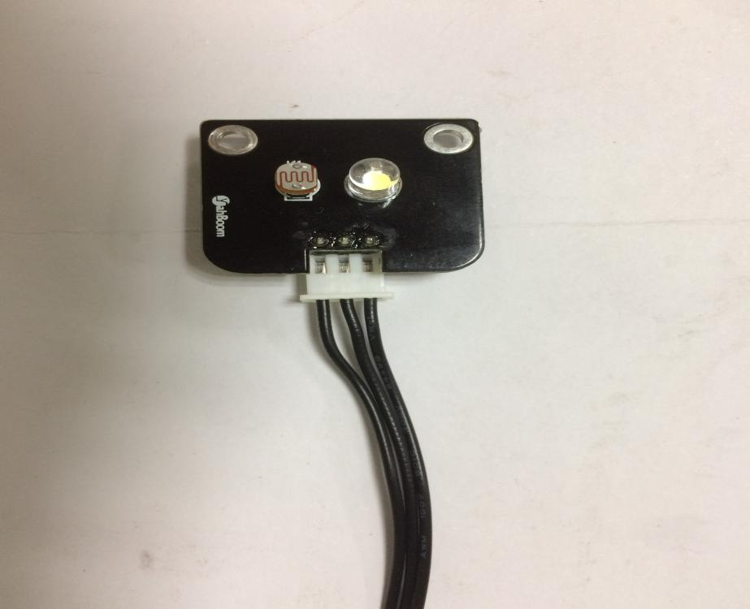

图1-2 颜色识别模块

1. **实验目的**

arduino单片机上电之后，小车底下的颜色识别模块自动打开，接着打开Arduino IDE的串口监视器可以看到光敏电阻读到不同颜色对应的光照度数值。

**3、实验原理**

光敏电阻器是利用半导体的[光电导效应](https://baike.baidu.com/item/%E5%85%89%E7%94%B5%E5%AF%BC%E6%95%88%E5%BA%94" \t "https://baike.baidu.com/item/%E5%85%89%E6%95%8F%E7%94%B5%E9%98%BB/_blank)制成的一种电阻值随入射光的强弱而改变的[电阻器](https://baike.baidu.com/item/%E7%94%B5%E9%98%BB%E5%99%A8" \t "https://baike.baidu.com/item/%E5%85%89%E6%95%8F%E7%94%B5%E9%98%BB/_blank)，又称为[光电导探测器](https://baike.baidu.com/item/%E5%85%89%E7%94%B5%E5%AF%BC%E6%8E%A2%E6%B5%8B%E5%99%A8" \t "https://baike.baidu.com/item/%E5%85%89%E6%95%8F%E7%94%B5%E9%98%BB/_blank)；入射光强，电阻减小，入射光弱，电阻增大。根据不同颜色的光的光照度是不同的。光敏电阻连接到主控板端口采集到的值是不同的。

**4、实验步骤**

4-1.看懂原理图

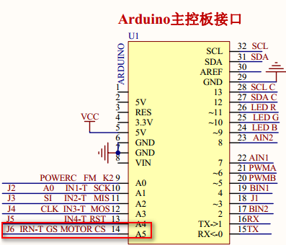

图4-1 Arduino主控板电路图

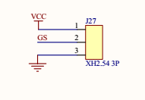

图4-2 颜色识别模块接线头

4-2 由电路原理图可知颜色识别模块连接上的是主控板上的A5。

4-3 程序代码如下：

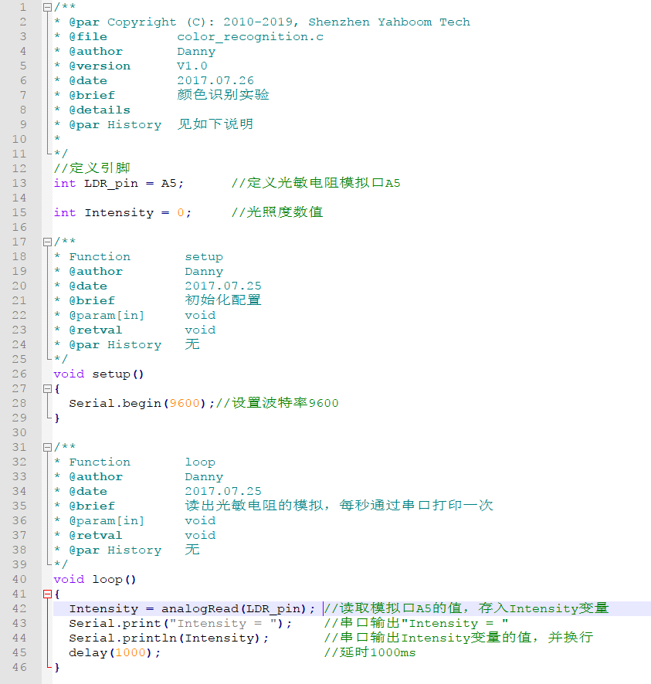

以下是通过测试4种不同颜色，串口读到的不同数据。（本次所测数据仅供参考，具体以实际测试环境为准）

